KT NESPOT
Connection Manager
사용자 매뉴얼

- 차례 -
1. CM 실행하기
2. CM 종료하기
3. NESPOT 접속하기
4. NESPOT 접속끊기
5. 고급기능
5.1. 프로파일
5.2. 상태정보
5.3. 무선랜 검색
5.4. 환경설정
6. NESPOT ZONE
6.1. NESPOT ZONE 검색
6.2. NESPOT 지역 검색 실행하기
6.3. 지역 최신 정보 가져오기
1. CM 실행하기
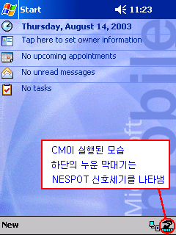
먼저, PDA가 켜진 상태에서 PDA에 무선랜 카드를 연결시키면 자동으로 CM이 실행됩니다. 이렇게 실행된 CM은 다음 그림처럼 화면 하단 태스크 바에 작은 아이콘으로 표시됩니다.
CM이 자동으로 실행되는 다른 경우로, PDA에 무선랜 카드가 연결된 상태에서 PDA를 리셋(reset)하거나 전원을 껐다가 켰을 때도 CM이 자동으로 실행되며, 이와 유사하게 무선랜카드가 내장된 PDA에서 무선랜카드를 ON시킨 경우에 있어서도 같은 동작을 합니다.

2. CM 종료하기
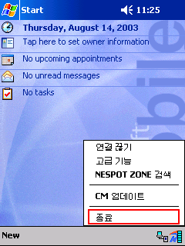
실행중인 CM을 종료하는 방법도 여러 가지가 있습니다..첫번째로, CM이 실행 중일 때 무선랜 카드를 PDA에서 제거 시키면 CM이 자동으로 종료하게 됩니다. 두 번째는 다음 그림처럼 태스크 바에 CM이 실행 중임을 나타내는 아이콘을 클릭하여 나타난 메뉴에서 [종료]를 선택하는 방법입니다.

3. NESPOT 접속하기
아이콘 | 의 미 | 설 명
 | 접속불능 | 랜카드가 없거나, 검색된 무선랜 AP가 없어 접속이 불가능할 때 나타나는 아이콘입니다. – 재검색을 통해 검색정보가 갱신되면 접속가능 아이콘으로 바뀔 수 있습니다.
 | 접속가능 | 검색된 무선랜 AP가 있어 접속이 가능한 상태입니다. – 초기 부팅시 NESPOT으로 자동 접속을 시도하므로 NESPOT AP가 주변에 없다면 이 아이콘이 표시될 수 있습니다.
 | 접속상태 | NESPOT AP에 접속된 상태이며 NESPOT에 연결이 가능합니다. 수평 색상 바는 신호세기를 표시하며, 신호 세기는 5단계로 표시 되며 단계별로 색상과 길이가 다릅니다.
 | 연결상태 | 인터넷에 연결된 상태의 아이콘입니다. 수직 색상 바는 현재 접속된 AP의 신호 세기를 나타내며, 연결 전 접속상태의 아이콘처럼 5단계로 표시 됩니다.
 | 점멸상태 | 연결전/연결후 점멸상태 : 현재 접속된 AP의 신호세기가 너무 낮아 접속이 불안하거나 인터넷 연결이 끊길 수 있음을 나타내는 메시지 아이콘(AP 가까운 곳으로 이동이 필요)
 | 801.1X 미지원 | 유선랜카드나 802.1X OID를 지원하지 않는 무선랜카드를 바인딩한 경우 이 아이콘가 나타납니다. 1X를 지원하는 무선랜카드를 삽입하면 정상적인 아이콘이 나타납니다.
 | 연결상태 | 802.1X OID를 지원하지 않는 무선랜카드 사용시 나타나는 연결된 상태의 아이콘입니다. 왼쪽의 두 개의 아이콘이 차례로 변경되면서 나타나게 됩니다.

NESPOT에 접속하기 위해서 화면 우측 하단의 아이콘을 선택하여 나타나는 메뉴에서 [NESPOT 연결]을 선택하면 아래의 그림과 같은 접속창이 나타납니다.
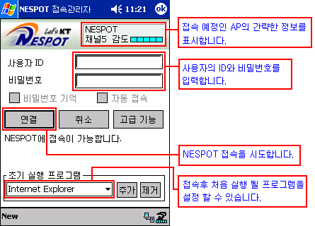

접속관리자 창은 사용자가 현재 접속하려고 하는 AP(Access Point)의 정보를 상단에 표시해 주며, NESPOT에 접속하기 위한 사용자 ID와 비밀번호를 입력하는 곳과 [연결], [취소], [고급기능] 버튼이 있습니다.
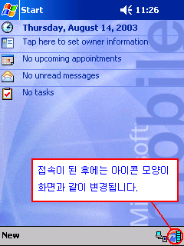
사용자 ID와 비밀번호를 입력하고 [연결] 버튼을 클릭하면 NESPOT 접속을 시도하게 됩니다. 버튼 하단부에 나타나는 메시지로 접속이 이루어지는 과정을 살펴볼 수 있습니다. 만약, 다음 접속부터 비밀번호 입력 없이 자동으로 비밀번호가 입력되도록 하려면 [비밀번호 기억]을 체크 해 놓습니다. 사용자 ID와 비밀번호가 입력되어 있어야만 [자동접속]이 활성화 됩니다. 자동접속의 경우는 NESPOT 프로파일에 한해서만 이루어지며, 자동접속을 체크 하려면 연결을 시도하는 프로파일이 NESPOT 이어야만 하고 아이디와 비밀번호가 입력되어 [비밀번호 기억]에 체크 되어 있어야 합니다. [취소] 버튼은 NESPOT 접속 시도를 취소하고 해당 윈도우를 닫을 때 사용하며, [고급기능] 버튼은 아이콘 메뉴의 [고급기능]과 같은 것으로 CM의 여러가지 부가적인 기능을 이용할 때 사용합니다.

성공적으로 NESPOT 접속이 이루어지면 왼쪽 그림처럼 CM의 아이콘이 변경됩니다.

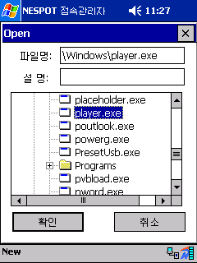
초기실행 프로그램은 접속후 자동으로 프로그램을 실행 시켜 주는 프로그램입니다.
기본적으로 [Internet Explorer]와 [NESPOT 브라우저], [자동실행 사용하지 않음] 등이 있습니다.(만약 NESPOT 브라우저가 설치되 있지 않으면 다운 받을 수 있는 사이트로 이동할 수 있습니다.)

<<주 : Window Mobile 2003>>
1. 인터넷 연결설정 관련 문제점
처음으로 CM을 실행하면 하기와 같은 화면이 잠시 보이고 사라집니다. 이 화면은 Window Mobile 2003에서 NESPOT CM을 처음 사용하실 때 한 번만 보여지며 향후 CM을 재실행 하실 경우에 나타나지 않습니다.
- 사용자께서는 화면이 사라질 때까지 잠시 기다리시거나,
- 설정버튼을 누르시면 나타나는 인터넷 연결설정창에서 우측상단의 (OK)버튼을 누르시면 됩니다.
- 만약 계속해서 문제가 발생하는 경우, 랜카드 드라이버 제조사에 문의하시길 바랍니다.

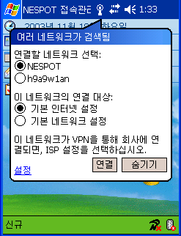

2. IP수신 관련 문제점
인증성공 후 “서버에서 할당한 IP 주소를 가져올 수 없습니다. 나중에 다시 시도하거나 [네트워크설정]에서 IP주소를 입력하십시오”라는 메시지 창이 뜨면 Nespot CM을 종료하고 무선랜 카드의 전원을 온 오프하신 후에 재접속을 시도하시면 정상적으로 IP를 수신하실 수 있습니다.
특정 랜카드 드라이버를 사용하는 경우, 이러한 메시지가 여러 번 나타날 수 있습니다. 이때는 랜카드 드라이버 제조사에 문의하시길 바랍니다.
4. NESPOT 접속끊기
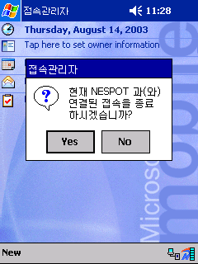
CM이 NESPOT에 접속된 상태에서 연결을 끝내기 위해서는 아이콘 메뉴에서 [종료]를 선택하거나, [NESPOT 연결 끊기] 메뉴를 선택합니다. 아이콘 메뉴에서 [종료]를 선택하게 되면 연결 종료를 확인하는 대화상자가 나타나는데, 여기서 [YES]를 선택하면 CM이 종료됩니다. 아이콘 메뉴에서 [NESPOT 연결 끊기]를 선택하면 아이콘 메뉴에서 [종료]를 선택할 때와 같이 연결 종료를 확인하는 대화상자가 나타납니다. 마찬가지로 [YES]를 선택하면 CM이 종료됩니다.
이밖에도 CM이 실행 중인 상태에서 PDA에 연결된 무선랜 카드를 제거시키면 CM이 자동으로 종료됩니다.
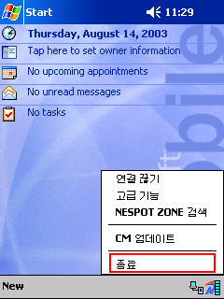
특별한 경우로, PDA의 전원을 껐다가 켰을 경우에도 CM이 종료됩니다. CM이 NESPOT에 연결된 상태에서 PDA의 전원을 껐다가 켰을 경우에는 NESPOT 연결을 끊고 CM을 종료되었다가 무선랜 카드 드라이버가 다시 올라오는 순간, CM이 자동으로 재실행 됩니다. 그러나 이 경우 무선랜카드 드라이버가 재동작하지 않아 사용자 PDA를 S/W 리셋해야 하는 경우가 발생할 수 있습니다. 사용자 여러분께서는 가급적 현재 접속을 종료하고, 무선랜카드를 제거한 상태에서 PDA 전원을 OFF하시길 권장합니다.

5. 고급기능
고급기능은 사용자에게 보다 편리한 무선랜 사용 환경을 지원하기 위해 프로파일 관리, 무선랜 상태 정보, 무선랜(AP) 자동 검색, 환경 설정 등의 기능을 제공합니다.

주 의 !
802.11 OID를 지원하지 않는 무선랜 카드 사용자의 경우 Connection Manager 의 명령어셋을 무선랜카드 드라이버에서 수행하지 않아 고급기능의 프로파일 관리 및 무선랜 검색 기능을 제공하지 않습니다.

고급기능을 사용하기 위해서는 아이콘 메뉴에서 [고급기능]을 선택하거나, 접속창에서 [고급기능] 버튼을 클릭하면 됩니다. 고급기능을 실행하게 되면 다음 그림과 같이 [프로파일], [상태정보], [무선랜검색], [환경설정] 등 4개의 탭이 존재합니다.

5.1. 프로파일
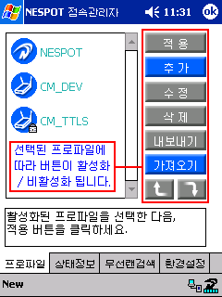
[프로파일] 탭은 사용자가 접속하고자 하는 무선랜 프로파일 목록을 관리할 수 있는 기능을 제공합니다. 화면 좌측에는 프로파일 목록이 나타나고, 화면 우측에는 프로파일을 편집하기 위한 다양한 버튼이 존재합니다.
CM이 설치되면 기본적으로 [NESPOT] 프로파일이 존재하게 됩니다. 이 프로파일은 삭제할 수 없습니다. [환경설정] 탭에서 CDMA 접속 기능 사용 옵션을 사용하게 되면, [CDMA] 프로파일이 생성되며, 이 프로파일은 삭제, 수정 할 수 없습니다. CDMA를 사용하지 않는 사용자는 이 프로파일을 사용하실 필요가 없습니다. 이외의 프로파일은 우측 버튼을 이용하여, 추가/수정/삭제 할 수 있습니다.

좌측 목록에서 파란색 아이콘을 갖고 있는 프로파일은 현재 사용자 위치에서 접속이 가능한 활성화된 프로파일을 의미하며, 회색 아이콘을 갖고 있는 프로파일은 접속이 불가능한 프로파일 임을 의미합니다. [무선랜검색] 탭의 [다시검색] 버튼을 눌러 AP를 재검색하면 현재 접속이 가능한 프로파일의 목록을 갱신할 수 있습니다. 특정 프로파일을 선택한 다음, [적용] 버튼은 선택하면 접속창이 나타나서 해당 프로파일의 AP에 접속할 수 있습니다. 이때, 해당 프로파일에 설정된 기본 정보를 바탕으로 접속이 이루어지게 됩니다.
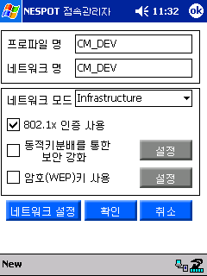
새로운 프로파일을 추가하기 위해서 [추가] 버튼을 선택합니다. 이때 왼쪽과 같은 프로파일 편집화면이 나타납니다. 각 항목에 알맞은 값을 입력한 후, [확인] 버튼을 클릭하면 새로운 프로파일이 목록에 추가됩니다. 또는 같은 무선랜 검색 탭에서 현재 검색된 무선랜 AP을 선택하고 [추가] 버튼을 클릭하여 같은 방식으로 새로운 프로파일을 목록에 추가하실 수 있습니다. [수정] 버튼은 선택한 프로파일의 설정을 변경하고자 할 때 이용하며, [삭제] 버튼은 프로파일을 목록에서 삭제할 때 이용합니다. [내보내기]와 [가져오기]는 목록에 있는 프로파일을 파일로 저장하거나, 파일로 저장된 프로파일을 읽어 들일 때 이용합니다.

내용 | 설명
프로파일 명 | 프로파일 탭의 좌측 목록에 표시될 이름으로 기존의  것과 동일한 프로파일 명은 사용할 수 없습니다.
네트워크 명 | 실제 접속할 AP의 SSID를 입력합니다.
네트워크 모드 | Infrastructure(AP)와 802.11 Ad-hoc을 선택합니다.  Default는 AP에 접속하는 Infrastructure 모드입니다.
802.1x 인증 사용 | 선택시 802.1x 인증을 사용합니다.
동적 키분배를 통한  보안 강화 | 선택시 EAP-TTLS 인증을 사용합니다.  선택되었을 경우, 우측 [설정]버튼이 활성화 됩니다.  [설정] 버튼을 선택하면, 인증을 시도하기 위한  내용을 설정하는 화면이 나타납니다.
암호(WEP) 키 사용 | 선택시 데이터 송수신에서 암호화된 키를  사용합니다. 선택되었을 경우, 우측 [설정] 버튼이  활성화 됩니다. [설정] 버튼을 선택하면,  암호키를 설정하는 화면이 나타납니다.
네트워크 설정 | DHCP를 사용하여 동적으로 IP를 할당 받거나,  직접 네트워크 정보를 입력합니다.  일반적으로 DHCP를 선택합니다.

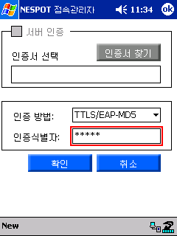
[서버 인증]을 선택하면, 사용할 인증서를 선택하기 위해 [인증서 찾기] 버튼이 활성화 됩니다. [인증서 찾기] 버튼을 선택하여 인증시 사용할 인증서를 선택하십시오. 만약, [서버 인증]을 선택하고 사용할 인증서를 선택하지 않은 경우에는 창을 닫을 수 없으므로, 주의하십시오. 올바르지 않은 인증서를 선택하거나 단말기의 시스템 시간이 유효하지 않은 경우 인증은 실패하게 됩니다.
[인증 방법은 TTLS/EAP-MD5를 선택하고 사용할 인증식별자를 입력한 후 확인 버튼을 눌러 설정을 마칩니다. 기본적으로 인증식별자로 eap.ttls가 입력되어 있습니다.

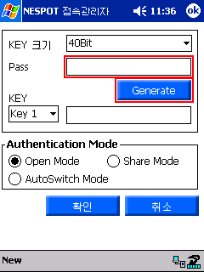
해당 화면에서 키 크기 (40bit 또는 128bit)를 선택하고, 암호화 할 Password를 입력한 후, [Generate] 버튼을 클릭하거나 직접 WEP KEY 입력합니다. 이 때 [Authentication Mode]는 일반적으로 [Open Mode]를 사용합니다.
5.2. 상태정보
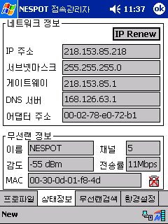
[상태정보] 탭은 CM이 NESPOT에 접속되었을 경우, 각종 네트워크 관련 정보를 사용자에게 보여줍니다.
연결이 되어야만 [IP Renew] 버튼이 활성화 됩니다. 이 버튼을 누르면 IP 수신을 갱신할 수 있습니다.

내용 | 설명
IP Renew | IP 수신을 갱신하고자 하는 경우 사용
네트워크 정보 | IP등의 네트워크 정보
어댑터주소 | 연결에 사용된 어댑터의 MAC 주소
이름(무선랜정보) | 연결된 AP의 SSID
채널(무선랜정보) | 연결된 AP의 채널
감도(무선랜정보) | 연결된 AP의 신호세기
MAC(무선랜정보) | 연결된 AP의 MAC 주소
자물쇠 표시 | 없음 | 연결 안됨
자물쇠 표시 |  | EAP-MD5 인증 연결
자물쇠 표시 |  | EAP-TTLS 인증 연결
자물쇠 표시 |  | 암호(WEP)키를 사용 연결

5.3. 무선랜검색
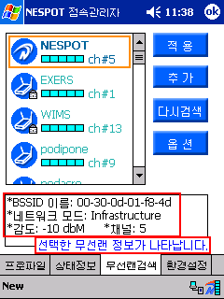
[무선랜검색] 탭은 현재 사용자 위치에서 접속 가능한 무선랜(AP) 목록을 보여줍니다. 이 목록은 자동으로 갱신되지 않으므로 [다시검색] 버튼을 눌러 갱신하십시오.
왼쪽 목록에서 특정 AP를 선택하고 [적용] 버튼을 선택하면 선택한 AP의 SSID와 일치하는 프로파일을 찾아 자동으로 연결을 시도합니다. 만약 일치하는 프로파일이 없을 경우, 무인증으로 연결을 시도합니다.
[추가]를 눌러 프로파일을 추가할 경우, 선택한 AP의 SSID가 프로파일 이름으로 입력됩니다. 이렇게 입력된 이름은 변경할 수 있습니다

내용 | 설명
적용 | 선택한 무선랜의 SSID를 가지고 있는 프로파일로  자동 연결 시도합니다. 만약 선택한 무선랜의 SSID를  가지고 있는 프로파일이 두개 이상 존재할 경우  우선순위가 높은 프로파일로 연결을 시도합니다.
추가 | 선택한 무선랜을 프로파일 탭의 프로파일 목록에 등록할 수  있습니다. [추가] 버튼을 선택하면 프로파일 탭의 [추가]  버튼 선택시 나타나는 대화상자가 나타나고 추가적인  정보 입력을 마치면 새로운 프로파일이 추가됩니다.
다시검색 | 현재 사용자 위치에서 접속 가능한  무선랜(AP) 목록을 갱신합니다.
옵션 | 무선랜 검색 옵션을 설정할 수 있습니다. [옵션] 버튼을  선택하게 되면 모니터링 대상을 설정할 수 있는 대화상자가  나타납니다. [AP만 모니터링], [모두 모니터링] 등  두 가지 옵션 중에서 한가지를 선택할 수 있습니다.  Default는 [모두 모니터링] 입니다.

5.4. 환경설정
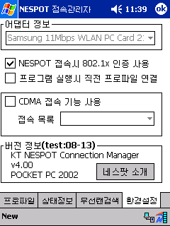
[환경설정] 탭은 어댑터 정보 및 부가 기능 사용을 설정할 수 있는 곳입니다. [환경설정] 탭을 선택하면 다음 그림과 같은 화면이 나타납니다.
[어댑터 정보] 항목은 현재 PDA에 연결된 무선랜 카드 정보를 나타내며, 연결이 성공한 경우 비활성화 되므로 재선택이 불가능하므로 연결을 끊은 후 다른 어댑터를 선택하십시오.
[802.1x 인증]을 사용하고자 한다면 해당 항목을 체크하십시오.
[직전 프로파일 연결] 옵션을 사용하면 CM이 시작될 때 마지막으로 연결에 성공한 프로파일로 자동 연결합니다. 이때, 해당 프로파일의 사용자 ID와 비밀번호가 저장되어 있어야 합니다.
[CDMA 접속 기능 사용]을 사용하고자 한다면 해당 항목을 체크하면 됩니다. CDMA를 사용하지 않는 사용자는 이 프로파일을 사용하실 필요가 없습니다.
버전정보 옆에 네스팟 소개를 선택하면 NESPOT 소개 화면과 가입방법 및 간단한 CM 사용자 메뉴얼 페이지가 나타납니다.
6. NESPOT ZONE

6.1. NESPOT ZONE 검색
NESPOT 지역 검색이란, KT NESPOT이 설치된 장소를 찾고자 할 때 "NESPOT 지역 검색"을 이용하여 자신이 찾고자 하는 곳의 지역명, 분류(학교, 호텔, 공항, … …등 ) 또는 장소이름으로 검색할 수 있게 해주는 프로그램입니다. 이렇게 검색된 정보(장소 이름, 주소, 연락처)를 통하여 사용자는 보다 쉽게 KT NESPOT이 설치 된 지역을 찾아 인터넷 접속을 할 수 있습니다.
6.2. NESPOT 지역 검색 실행하기
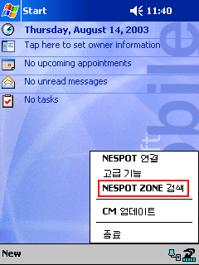
NESPOT 지역 검색 실행 방법은 다음 그림처럼 CM 아이콘 메뉴에서 'NESPOT 지역 검색'을 선택하면 됩니다.

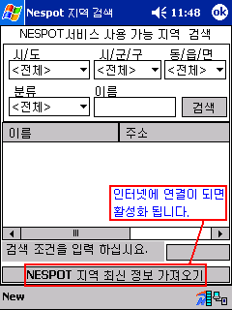
6.3. NESPOT 지역 최신 정보 가져오기
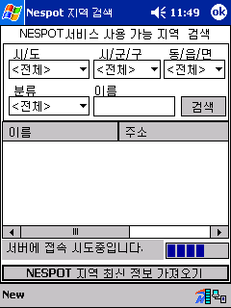
NESPOT 지역 최신 정보 가져오기란 새로이 추가되는 KT-NESPOT 서비스 지역에 대한 정보를 인터넷을 통하여 가져오는 기능입니다. 지속적으로 늘어 나고 있는 KT-NESPOT 설치 지역에 대한 최신정보를 사용자가 갱신 시킬 수 있습니다. 다만, 최신 정보를 가져오기 위해서는 먼저 인터넷에 연결이 되어 있어야 합니다. [NESPOT지역 최신 정보 가져오기] 버튼을 이용하기 전에, 먼저 인터넷에 연결되어있는지 확인 합니다. 인터넷을 이용할 수 없는 상태라면 해당 버튼은 비활성 상태가 되어 이용할 수 없습니다. 이러한 경우에는, [NESPOT 접속관리자]를 이용하여 먼저 무선랜에 접속을 합니다. 정상적인 접속 상태에서 [NESPOT지역 검색]을 실행시키면 다음 그림처럼 [NESPOT지역 최신 정보 가져오기] 버튼이 활성화 됩니다. 버튼이 활성화 되었으면 [NESPOT지역 최신 정보 가져오기] 버턴을 클릭합니다. 추가되어야 할 정보가 있다면 아래의 그림처럼 추가된 정보가 있음을 사용자에게 알려주면서 다시 한번 사용자에게 정보의 추가 여부를 확인합니다. 사용자가 [YES] 버튼을 선택하게 되면 인터넷을 통하여 추가된 정보를 가져오게 됩니다.

정보 추가가 완료 되면 그림처럼 정보 추가가 완료 되었다는 메시지가 나타납니다. 현재 NESPOT 서비스 지역이 지속적으로 늘어나고 있는 상태이므로, 사용자는 주기적으로 정보 갱신을 수행할 필요가 있습니다.

